Ejercicios

Ejercicio1
consulta
DROP TABLE IF EXISTS dbo.artistas_copia;

SELECT *
INTO dbo.artistas_copia
FROM dbo.artistas;

Salida

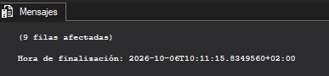

Ejercicio 2
Consulta
DROP TABLE IF EXISTS dbo.usuarios_latam;

SELECT usuario_id, nombre_usuario, pais, plan_suscripcion
INTO dbo.usuarios_latam
FROM dbo.usuarios
WHERE pais IN ('MX', 'AR', 'CO', 'PR');

Resultado


Consulta ordenada del resultado

SELECT TOP (1000) [usuario_id]
,[nombre_usuario]
,[pais]
,[plan_suscripcion]
FROM [SonoraDB].[dbo].[usuarios_latam]
ORDER BY pais, nombre_usuario

Resultado
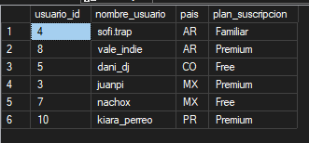

Ejercicio 3
Consulta para crear la tabla
DROP TABLE IF EXISTS dbo.stg_usuarios_2309
select *
into dbo.stg_usuarios_2309
from dbo.usuarios
where 1=0;

salida
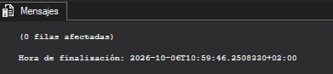
comprobación que no hay filas
SELECT *
FROM dbo.stg_usuarios_2309;

Salida
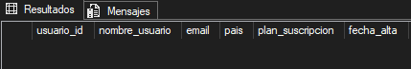

Comprobación de la estructura
SELECT *
FROM INFORMATION_SCHEMA.COLUMNS
WHERE TABLE_NAME = 'stg_usuarios_2309'
AND TABLE_SCHEMA = 'dbo';

Resultado

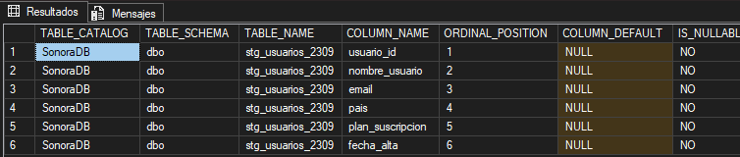

Se podría insertar dos veces una fila con usuario_id=1 si se podría ya que en una cta no se compian las claves primarias ni las restricciones que tuviera la tabla de origen y una fila con email en null la respuesta a esta pregunta es que depende ya que todo depende de si la tabla de origen permitía nulos o no ya que eso si se hereda

Ejercicio 4

Creación de la tabla
DROP TABLE IF EXISTS dbo.anuncios_emitidos
select reproduccion_id,usuario_id , fecha_hora , dispositivo
into dbo.anuncios_emitidos
from dbo.reproducciones
where tipo_contenido = N'Anuncio';

resultado
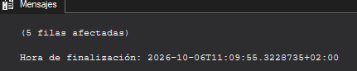ç

Muestra ordenada
select *
from dbo.anuncios_emitidos
order by reproduccion_id

salida
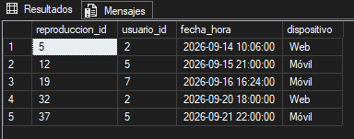

Ejercicio 5
Consulta corregida
SELECT
u.pais AS pais_usuario,
a.pais AS pais_artista,
COUNT(*) AS total_reproducciones
INTO dbo.cruce_paises
FROM dbo.reproducciones AS r
JOIN dbo.usuarios AS u ON u.usuario_id = r.usuario_id
JOIN dbo.canciones AS c ON c.cancion_id = r.cancion_id
JOIN dbo.artistas AS a ON a.artista_id = c.artista_id
WHERE r.tipo_contenido = N'Canción'
AND r.segundos_escuchados >= 30
GROUP BY u.pais, a.pais;

Resultado
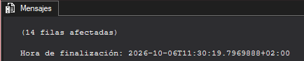

Los problemas presentes son que las tablas no tenían alias por lo que había un problema de duplicados y el segundo problema presente es que las columnas calculadas en una cta exigen tener un alias obligatorio

Ejercicio 6
Creación de la tabla
drop table if exists dbo.canciones_ficha

select c.cancion_id, c.titulo,
cast(c.duracion_seg / 60.0 as decimal(4,1))as duracion_min,
cast( case when c.duracion_seg >= 300 then 'Larga'
when c.duracion_seg between 180 and 299 then 'Media'
else 'Corta'
END AS varchar(10)) AS categoria

into dbo.canciones_ficha
from dbo.canciones as c

salida
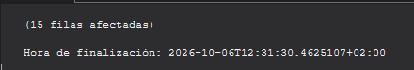

Comprobación de los tipos creados

SELECT *
FROM INFORMATION_SCHEMA.COLUMNS
WHERE TABLE_NAME = 'canciones_ficha'
AND TABLE_SCHEMA = 'dbo';

resultado
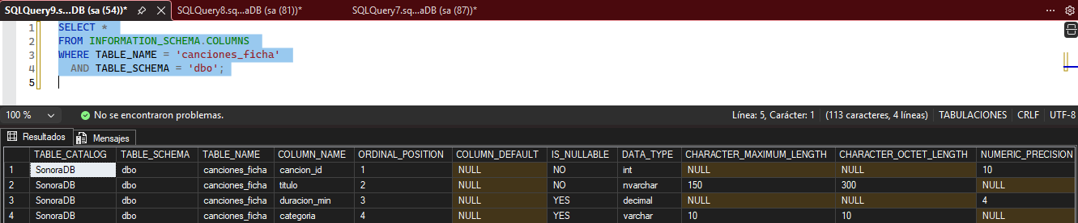

Cuenta de las canciones de cada categoría

select categoria, count(categoria) as numerocanciones
from dbo.canciones_ficha
group by categoria
order by categoria asc
resultado
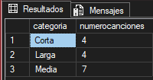

Ejercicio 7
Creación de la tabla
DROP TABLE IF EXISTS dbo.seguimiento_lanzamientos;

SELECT cancion_id,
titulo,
fecha_lanzamiento,
CAST(N'Sin revisar' AS nvarchar(30)) AS estado,
CAST(NULL AS nvarchar(100)) AS revisado_por,
CAST(NULL AS date) AS fecha_revision
INTO dbo.seguimiento_lanzamientos
FROM dbo.canciones
WHERE fecha_lanzamiento >= '2026-08-01';
GO

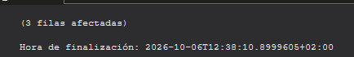

Primera revisión

UPDATE dbo.seguimiento_lanzamientos
SET estado = N'Revisado: apta para portada',
revisado_por = N'Carmen Lozano',
fecha_revision = '2026-09-23'
WHERE titulo = N'Galaxia Dembow';
GO

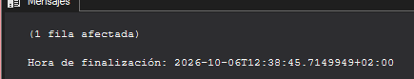

Tabla ordenada por fecha de lanzamiento
SELECT cancion_id,
titulo,
fecha_lanzamiento,
estado,
revisado_por,
fecha_revision
FROM dbo.seguimiento_lanzamientos
ORDER BY fecha_lanzamiento ASC;

Resultado
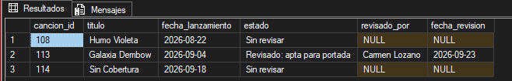

Ejercicio 8
Consulta
DROP TABLE IF EXISTS dbo.catalogo_completo;

SELECT c.cancion_id,
c.titulo,
a.nombre AS artista,
a.pais AS pais_artista,
g.nombre AS genero,
gp.nombre AS genero_padre
INTO dbo.catalogo_completo
FROM dbo.canciones AS c
JOIN dbo.artistas AS a ON a.artista_id = c.artista_id
JOIN dbo.generos AS g ON g.genero_id = c.genero_id
JOIN dbo.generos AS gp ON gp.genero_id = g.genero_padre_id;
GO

Resultado
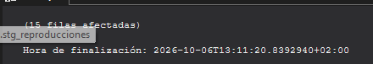

Contado de las canciones por subgénero
SELECT genero_padre,
COUNT(*) AS canciones
FROM dbo.catalogo_completo
GROUP BY genero_padre
ORDER BY canciones DESC, genero_padre ASC;+

Salida
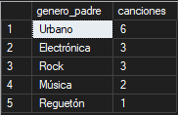

Ejercicio 9
Creación de la tabla
DROP TABLE IF EXISTS dbo.actividad_usuarios;

SELECT
usu.usuario_id,
usu.nombre_usuario,
usu.plan_suscripcion,
COUNT(CASE WHEN rep.tipo_contenido = 'Canción' AND rep.segundos_escuchados >= 30 THEN 1 END) AS validas,
COUNT(CASE WHEN rep.tipo_contenido = 'Canción' AND rep.segundos_escuchados < 30 THEN 1 END) AS saltos,
COUNT(CASE WHEN rep.tipo_contenido = 'Anuncio' THEN 1 END ) AS Anuncios
INTO dbo.actividad_usuarios
FROM dbo.usuarios AS usu
LEFT JOIN dbo.reproducciones AS rep ON rep.usuario_id = usu.usuario_id
GROUP BY
usu.usuario_id,
usu.nombre_usuario,
usu.plan_suscripcion;

resultado
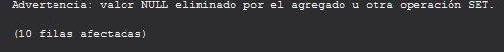

Mostrado
SELECT [usuario_id]
,[nombre_usuario]
,[plan_suscripcion]
,[validas]
,[saltos]
,[Anuncios]
FROM [SonoraDB].[dbo].[actividad_usuarios]
order by usuario_id

resultado

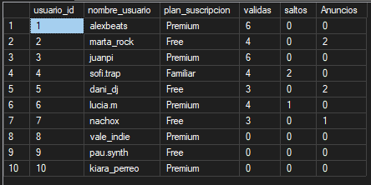

Ejercicio 10

Cte recursiva
DROP TABLE IF EXISTS dbo.organigrama_plano;

WITH arbol AS (
-- Caso base el CEO quien no tiene jefe
SELECT empleado_id, nombre, puesto, jefe_id, 0 AS nivel,
CAST(nombre AS nvarchar(500)) AS ruta
FROM dbo.empleados
WHERE jefe_id IS NULL

UNION ALL

-- Caso recursivo
SELECT e.empleado_id, e.nombre, e.puesto, e.jefe_id, a.nivel + 1,
CAST(a.ruta + N' > ' + e.nombre AS nvarchar(500))
FROM dbo.empleados AS e
JOIN arbol AS a ON e.jefe_id = a.empleado_id
)
SELECT empleado_id, nombre, puesto, nivel, ruta
INTO dbo.organigrama_plano
FROM arbol;

Resultado
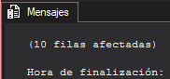

Cuenta los empleados
SELECT nivel,
COUNT(*) AS empleados
FROM dbo.organigrama_plano
GROUP BY nivel
ORDER BY nivel ASC;

Resultado
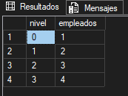

Lista con like

SELECT nombre, puesto, nivel
FROM dbo.organigrama_plano
WHERE ruta LIKE N'%Raúl Benet%'
ORDER BY nivel ASC, nombre ASC;

Resultado
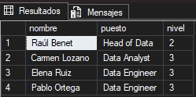

Ejercicio 11
Creación de la tabla
DROP TABLE IF EXISTS dbo.personas_por_pais;

SELECT pais,
CAST(N'Usuario' AS nvarchar(10)) AS tipo,
nombre_usuario AS nombre
INTO dbo.personas_por_pais
FROM dbo.usuarios
UNION ALL
SELECT pais,
CAST(N'Artista' AS nvarchar(10)) AS tipo,
nombre
FROM dbo.artistas;

Resultado

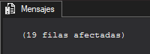

Mostar usarios y clientes por pais

SELECT pais,
SUM(CASE WHEN tipo = N'Usuario' THEN 1 ELSE 0 END) AS usuarios,
SUM(CASE WHEN tipo = N'Artista' THEN 1 ELSE 0 END) AS artistas
FROM dbo.personas_por_pais
GROUP BY pais
ORDER BY usuarios DESC, pais ASC;

Resultado
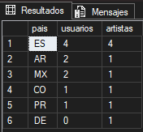

Ejercicio 12
Creación de la foto
DROP TABLE IF EXISTS dbo.foto_usuarios_plan;

SELECT plan_suscripcion,
COUNT(*) AS usuarios
INTO dbo.foto_usuarios_plan
FROM dbo.usuarios
GROUP BY plan_suscripcion;

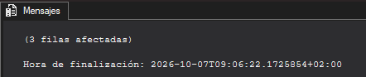

Mostar planes
BEGIN TRAN;

UPDATE dbo.usuarios
SET plan_suscripcion = N'Premium'
WHERE nombre_usuario = N'nachox';

SELECT COALESCE(f.plan_suscripcion, a.plan_suscripcion) AS plan_suscripcion,
f.usuarios AS usuarios_foto,
a.usuarios AS usuarios_ahora
FROM dbo.foto_usuarios_plan AS f
FULL JOIN (
SELECT plan_suscripcion, COUNT(*) AS usuarios
FROM dbo.usuarios
GROUP BY plan_suscripcion
) AS a ON a.plan_suscripcion = f.plan_suscripcion
WHERE COALESCE(f.usuarios, 0) <> COALESCE(a.usuarios, 0);

ROLLBACK;

Resultado
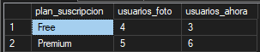

Ejercicio 13

Creación tabla
DROP TABLE IF EXISTS dbo.ranking_artistas_nueva;

SELECT a.artista_id,
a.nombre AS artista,
COUNT(r.reproduccion_id) AS reproducciones_validas,
COUNT(DISTINCT r.usuario_id) AS oyentes
INTO dbo.ranking_artistas_nueva
FROM dbo.artistas AS a
JOIN dbo.canciones AS c ON c.artista_id = a.artista_id
JOIN dbo.reproducciones AS r ON r.cancion_id = c.cancion_id
WHERE r.tipo_contenido = N'Canción'
AND r.segundos_escuchados >= 30
GROUP BY a.artista_id, a.nombre;

ALTER TABLE dbo.ranking_artistas_nueva
ALTER COLUMN artista_id int NOT NULL;

SELECT (SELECT COUNT(*) FROM dbo.ranking_artistas_nueva) AS filas_nueva,
(SELECT COUNT(*) FROM (
SELECT artista_id
FROM dbo.ranking_artistas_nueva
GROUP BY artista_id
HAVING COUNT(*) > 1
) AS repetidos) AS ids_repetidos;

BEGIN TRAN;

DROP TABLE IF EXISTS dbo.ranking_artistas;

EXEC sp_rename N'dbo.ranking_artistas_nueva', N'ranking_artistas';

ALTER TABLE dbo.ranking_artistas
ADD CONSTRAINT PK_ranking_artistas PRIMARY KEY (artista_id);

COMMIT;

SELECT artista,
reproducciones_validas,
oyentes
FROM dbo.ranking_artistas
ORDER BY reproducciones_validas DESC, artista ASC;

